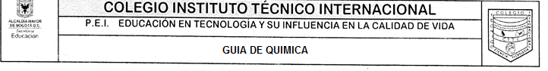**TEMA: Ejercicios de Genética**

**GRADO: Noveno**

**DOCENTE: Dora Ines Chauta**

